近期发射的天问二号第一站“拜访”谁？路上要干啥？
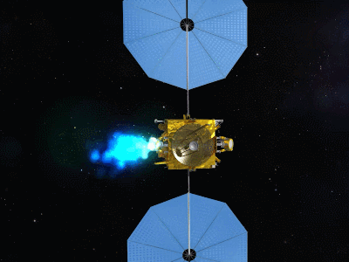、
天问二号探测器示意动画。（中国航天科技集团五院供图）
近日，我国行星探测工程天问二号探测器在西昌卫星发射中心发射成功，开启“问天”之旅。作为其“第一站”的小行星2016HO3有何不同？天问二号在旅途中还要做什么？
小行星2016HO3的名字为何看上去很复杂？
“根据小行星临时编号的命名规则，要以‘年份+字母+数字’分别代表小行星的发现年份、时间段和顺序。”中国航天科技集团五院专家余后满说。
为何要“探”小行星2016HO3？国家航天局探月与航天工程中心副主任韩思远介绍，小行星2016HO3是人类目前发现的地球准卫星之一。其保留着太阳系诞生之初的原始信息，是研究太阳系早期物质组成、形成过程和演化历史的“活化石”，具有极高科研价值。
此外，小行星2016HO3的运行轨道和地球距离相对较近，在大约1400万至4000万公里之间，航天器接近它所需的能量较小。
正在奔向小行星2016HO3的天问二号重约2.1吨，整个探测器翼展长达15米。“这个状态就像是‘小轿车的重量、大公交车的长度’。其携带的许多台重要的科学仪器，如GNC系统就可以帮助天问二号在茫茫星海中更精准找到目标。”余后满说。
虽然有众多“黑科技”保驾护航，但天问二号这一路上却并非“串门”般简单。
天问二号要飞行近一年才能接近小行星2016HO3，当距其约2000公里的时候，将通过发动机多次变轨逐渐接近小行星，直至距其约20公里。随后还需确定小行星自转轴、实际自转周期和小行星大小、形状、结构、表面状态、反照率等信息，最终确定采样点。
同时，还要一一排除掉可能影响采样的不利条件，慢慢接近小行星，全面了解其主要特征。余后满说：“我们现在并不清楚它更多具体情况，所以本次任务需要边飞边探边决策。”
中国航天科技集团五院专家陈春亮介绍，确定小行星的大小、形状和自转轴，是因为要确定有没有常年光照的区域，从而能准确避开其极昼和极夜之地。
此外，还要确定小行星2016HO3实际自转周期。陈春亮表示，这是因为目前所知的28分钟自转周期是在地球上测算的数据，更准确的周期还要待天问二号进行实地探测，这将帮助科研人员选取合适的采样窗口。
“我们最想知道的是这颗小行星的结构，这决定了将用哪种方式进行采样。”陈春亮说。

